ZPRÁVA

O ČINNOSTI ORGANIZACE
ZA ROK 2021
Vypracoval: | 1. část | Mgr. Hana Kubátová Ortová
 | 2. část | Ing. Jana Zátková
 | Přílohy | Ing. Jana Zátková
 |  | Kamila Štefková
 |  | Dana Pavlasová
Schválil a předkládá: |  | Mgr. Hana Kubátová Ortová
 | Razítko organizace
V České Lípě duben 2022

- Všeobecná část
  - Základní identifikační údaje o organizaci
Název školy do 31. 8. 2020
Střední odborná škola a Střední odborné učiliště, Česká Lípa, 28. října 2707, příspěvková organizace

Název školy od 1. 9. 2020
Střední zdravotnická škola a Střední odborná škola, Česká Lípa, příspěvková organizace

Adresa:
28. října 2707, 470 06 Česká Lípa

Identifikátor zařízení:
RED-IZO: 600 010 104
IZO: 102 133 786
IČO: 14 451 018
DIČ: CZ144 510 18

Ředitelka školy:
Mgr. Hana Kubátová Ortová
telefon: 481 131 050, 605 258 404

Právní forma:
příspěvková organizace

Místa poskytovaného vzdělávání:
1. 28. října 2707, 470 06 Česká Lípa
2. Svojsíkova stezka 2945, 470 01 Česká Lípa
3. Lužická 588, 470 01 Česká Lípa

Škola spravuje budovu bývalé školy v České Lípě na Palackého nám. /Mariánská ul 545/. Výuka zde již neprobíhá.

Zřizovatel:
Liberecký kraj
IČO: 70 891 509
Adresa: U Jezu 642/2a, 460 01 Liberec 1

Zřizovací listina:
Text ZL byl přijat usnesením č. 32/20/11/ZK Zastupitelstva Libereckého kraje dne 28. 1. 2020, s účinností ode dne 1. 9. 2020.
Právnická osoba vykonává činnost těchto škol a školských zařízení:
Střední škola
Kapacita školy: 1 464 žáků
Organizace je zřízena od: 1. 10. 2001

Školská rada:
Zvolení členové školské rady v souladu s ustanovením § 167 odst. 2 zákona 561/2004/Sb., o předškolním, základním, středním, vyšším odborném a jiném vzdělávání v platném znění a podle ustanovení čl. 9 Volebního řádu pro volby do školských rad přijatého usnesením Rady Libereckého kraje č. 930/05/RK ze dne 16. 8. 2005

Za SZŠ a SOŠ: Jmenovaní členové školské rady:
Ing. Monika Habartová - předsedkyně ŠR Václav Židek
Miroslav Konečný Mgr. Tomáš Vlček
Klára Benešová
Kristýna Moravcová

  - Charakteristika a úkoly organizace vyplývající ze zřizovací listiny v hlavní
a doplňkové činnosti

Hlavní činnost:
Škola poskytuje výchovu a vzdělání žáků v oborech vzdělávání s výučním listem a oborech vzdělávání s maturitní zkouškou podle zákona č.561/2004 Sb. o předškolním, základním, středním, vyšším odborném a jiném vzdělávání v posledním znění, v souladu s prováděcími předpisy.

Doplňková činnost:
Ze schválených okruhů doplňkové činnosti škola v běžném roce provozuje následující činnosti:
Kovo výroba (obráběčství, zámečnictví), instalatérské práce, ubytovací služby, hostinská činnost, mimoškolní výchova a vzdělávání, pronájmy nebytových prostor (tělocvična, nevyužité prostory - rehabilitace, posilovna).
V roce 2021 byly výnosy z doplňkové činnosti nižší než v letech předchozích (uzavření provozoven - opatření ČR v souvislosti s pandemií Covid-19)

Řadu služeb škola poskytuje v rámci tzv. produktivní činnosti žáků (jedná se o hlavní činnost, i tyto činnosti jsou schváleny ve zřizovací listině)

Přehled středisek doplňkové činnosti
Číslo střediska | Název | Odpovědná osoba za středisko
800100 | Pronájmy 28. října původní stř. 800 | Dana Pavlasová
800400 | Pronájmy Lužická | Dana Pavlasová
810100 | Vzdělávací a školící činnost - VÝPOČETNÍ TECHNIKA | nerealizujeme
810200 | Vzdělávací a školící činnost – Svojsíkova stezka | nerealizujeme
810300 | Vzdělávací a školící činnost – 28.říjen – Petr Rožníček | ZŘPV Petr Rožníček, Ing. Jana Zátková - kalkulace, smluvní vztahy
81040x | Vzdělávací a školící činnost – REKVALIFIKACE – 28.říjen – Jana Bavorová | Konkrétní číslo bude přiřazeno dle pořádání jednotlivých rekvalifikací ZŘPV Jana Bavorová, organizace a řízení, Ing. Jana Zátková – kalkulace, smluvní vztahy
810500 | Rekvalifikace | ZŘPV Petr Rožníček
810900 | Vzdělávací a školící činnost – společné náklady | Ing. Jana Zátková
820100 | Sportareál 28.října | Lukáš Hauke
820200 | Sportareál Lužická | Lukáš Hauke
831100 | MDČ - Ubytovna | Lukáš Hauke
838200 | Restaurace – AKCE | Bc. Jana Bavorová
839100 | MDČ – KOVO zakázky | Petr Rožníček, Miroslav Surovka
840100 | MDČ – elektro | Zbyněk Novák
840200 | MDČ – číšník | Bc. Jana Bavorová
840300 | MDČ – kuchaři | Bc. Jana Bavorová
84040x | Svářecí škola – svářecí kurzy | Konkrétní číslo bude přiřazeno dle pořádání jednotlivých kurzů Petr Rožníček ( J. Matějka)
841100 | MDČ – Svojsíkova stezka – zakázky | Kučera Václav
841200 | MDČ - Automechanici Svojsíkova stezka | Müller Roman
843100 | MDČ – instalatéři | Jiří Vaněk, Pavol Krajčír
890100 | Společné náklady – údržba DČ, služby | Ing. Jana Zátková
890200 | Společné mzdové náklady- přesčas. práce, odměny | Ing. Jana Zátková
890300 | Mzdové náklady ostatní – administrativ. pracovníci | Ing. Jana Zátková

  - Údaje o žácích/klientech/svěřencích školy/zařízení

Přehled oborů vyučovaných ve školním roce 2020/2021
Obor |  |  | Kód | Počet žáků
1. | 4 leté | Hotelnictví | 65-42-M/01 | 34
2. | 4 leté | Ekologie a životní prostředí | 16-01-M/01 | 39
3. | 3 leté (H) | Cukrář | 29-54-H/01 | 57
4. | 3 leté (H) | Pekař | 29-53-H/01 | 23
5. | 3 leté (H) | Instalatér | 36-52-H/01 | 37
6. | 3 leté (H) | Zemědělec-farmář | 41-51-H/01 | 57
7. | 3 leté (H) | Elektrikář a elektrikář-silnoproud | 26-51-H/01 | 72
8. | 3 leté (H) | Kuchař-číšník | 65-51-H/01 | 119
9. | 3 leté (H) | Truhlář | 33-56-H/01 | 37
10. | 3 leté (H) | Strojní mechanik | 23-51-H/01 | 69
11. | 3 leté (H) | Obráběč kovů | 23-56-H/01 | 33
12. | 3 leté (H) | Mechanik opravář silnič. motor. vozidel | 23-68-H/01 | 78
13. | 3 leté (H) | Kadeřník | 69-51-H/01 | 83
14. | 2 leté (E) | Práce ve stravování | 65-51-E/02 | 43
15. | 2 leté (E) | Lesnické práce | 41-56-E/01 | 19
16. | NS | Denní nást.- podnikání | 64-41-L/51 | 63
17. | 4 leté | Praktická sestra | 53-41-M/03 | 28
18. | 4 leté | Ošetřovatel | 53-41-H/01 | 16
Celkem: |  |  |  | 907

Počet tříd ve školním roce 2020/2021
Ročník | Tříd | Z toho
Ročník | Celkem | Denní studium | Dálkové studium
1. | 16 | 16 | 0
2. | 13 | 13 | 0
3. | 10 | 10 | 0
4. | 1 | 1 | 0
Celkem: | 40 | 40 | 0

Vývoj průměrného počtu žáků ve třídě:
2015/2016 | 2016/2017 | 2017/2018 | 2018/2019 | 2019/2020 | 2020/2021
22,1 | 22,5 | 21,0 | 21,5 | 23,1 | 22,925

Počty žáků ve školním roce 2020/2021
Žáků | Z toho
Celkem | Denní studium | Dálkové studium
907 | 907 | 0

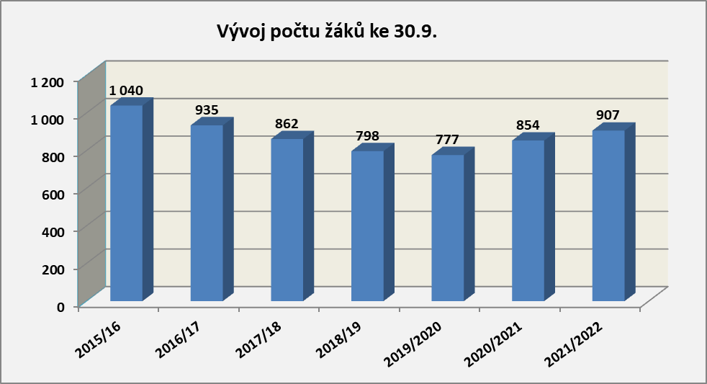

  - Údaje o pracovnících organizace

- Přehled o věkové skladbě a způsobilosti pedagogických pracovníků

Věková skladba pedagogického sboru v přepočtených úvazcích v 2021

Počet ( přepočtení na plně zaměstnané ) | < 30 let | 31 - 40 let | 41 - 50 let | 51 let - důchodový věk | Důchodový věk | Celkem
Celkem | 2,35 | 17,08 | 19,12 | 35,10 | 14,15 | 87,81
Z toho ženy | 1,35 | 8,22 | 14,44 | 19,69 | 5,81 | 49,51

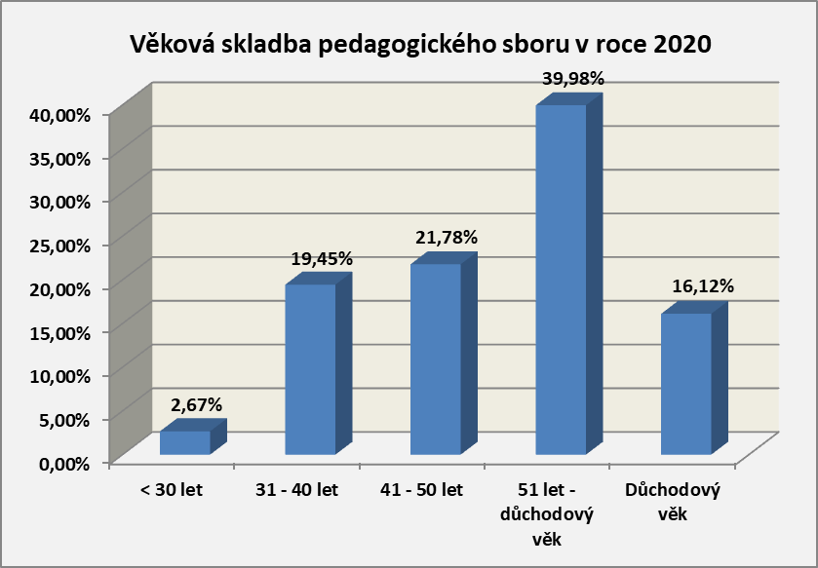

Způsobilost pedagogických pracovníků v přepočtených úvazcích
Počet (přepočtení na plně zaměstnané) | Z toho bez odborné kvalifikace | Začínající učitel
87,81 | 12,1427 | 6,4857

Z toho: | Počet (fyzický počet) | Z toho bez kvalifikace
Poradenské služby ve škole *:
Výchovný poradce | 3 | 0
Školní metodik prevence | 1 | 0
Školní speciální pedagog | 0 | 0
Školní psycholog | 0 | 0
Ostatní:
Koordinátor školního vzdělávacího programu a vzdělávacích programů VOŠ | 2 | 1
Koordinátor informačních a komunikačních technologií | 5 | 4
Koordinátor environmentální výchovy | 0 | 0

Počet pracovníků – vývoj od roku 2014:
ROK | 2014 | 2015 | 2016 | 2017 | 2018 | 2019 | 2020 | 2021
Celkem: | 165,561 | 157,268 | 145,641 | 127,353 | 121,109 | 119,412 | 118,949 | 118,612
Pedagog. pracovníci: | 116,331 | 110,683 | 102,186 | 90,4 | 84,712 | 82,827 | 85,116 | 87,810
z toho teoretická výuka: | 69,526 | 66,525 | 56,944 | 49,027 | 45,559 | 43,369 | 44,267 | 46,335
z toho vychovatelé: | 0 | 0 | 0 | 0 | 0 | 0 | 0 | 0,000
z toho praktická výuka: | 46,805 | 44,158 | 45,242 | 41,373 | 39,153 | 39,458 | 40,849 | 41,475
Ostatní pracovníci: | 49,23 | 46,585 | 43,455 | 36,953 | 36,397 | 36,585 | 33,833 | 30,802
z toho hlavní činnost | 39,875 | 38,163 | 37,485 | 30,952 | 30,702 | 31,408 | 28,707 | 28,849

- Počet nepedagogických zaměstnanců

Přepočtené úvazky 30,802 zaměstnanců, z toho v hlavní činnosti 28,849.

- Složení managementu školy ve školním k 1.9. 2021

Teoretická část vyučování u maturitních a učebních oborů

Zástupkyně ředitele: Ing. Marie Smigová (budova školy C v ulici 28. října)

Ing. Michaela Hrdličková (budova školy v Lužické ulici)

Mgr. Barbora Žandová (zdravotnické obory)

Vedoucí učitel odloučeného pracoviště: Ing. Jana Zachrlová (budova E v ulici 28.října)

Praktická část vyučování u učebních oborů

Zástupkyně ředitele: Bc. Jana Bavorová: gastro obory a obor kadeřnictví

Zástupce ředitele: Petr Rožníček: kovo, dřevo, elektro obory, obor automechanik, instalatér

Zástupce ředitele: Ing. Stanislav Bajtl: zemědělské a lesnické obory (pracoviště Lužická ul. - dílenské haly)

Vedoucí učitel odloučeného pracoviště: pan Václav Kučera (Svojsíkova stezka-dílenské haly)

Ekonomické a provozní vedení školy

Zástupkyně ředitele pro ekonomický úsek školy: Ing. Jana Zátková

Vedoucí správy majetku: Dana Pavlasová

Hlavní účetní: Iva Luňáková

Vedoucí MTZ: Bc. Michaela Balková

Vedoucí provozu Lukáš Hauke

Další pedagogické pozice:

Výchovní poradci: Ing. Michaela Hrdličková

Mgr. Iva Školová

Ing. Dana Sedláčková
Školní metodik prevence: Mgr. Iva Školová

Koordinátor ŠVP: Ing. Leoš Doubek

Mgr. Jana Zachrlová
Metodici ICT: Bc. Vladislava Havlová
Ing. Leoš Doubek
Mgr. Jindřich Štrobl
Mgr. František Fliegel
Ing. Marie Smigová
Na úseku odborného výcviku: Jan Wildman.
Vedoucí svařovací školy: Jiří Matějka
Vedoucí autoškoly: Jaroslav Mrtka

Doplňková činnost školy

Škola provozovala do 30. března 2021 vlastní penzion. Od 1. 4. 2021 převeden na ubytovnu, v současné době jsou na ubytovně ubytováni uprchlíci z Ukrajiny.

Vedoucí penzionu do 31. 3. 2021 Tereza Hamžíková

Další doplňková činnost

V roce 2021 byla díky opatřením vyplývajícím z opakovaně vyhlašovaného nouzovému stavu činnost DČ významně omezena.

KOVO výroba - hlavní technolog Lukáš Veselý

Cateringové služby Bc. Jana Bavorová

Pronájem tělocvičny Dana Pavlasová

Svařovací kurzy Jiří Matějka

Profesní rekvalifikace

dle zákona 179/2006Sb. Bc. Jana Bavorová, Petr Rožníček

Škola je autorizovanou osobou pro obory kuchař, číšník, pekař, cukrář, strojní mechanik, truhlář a lesnické práce

- Změny v pedagogickém sboru

Vzhledem k navýšení počtu žáků a tříd došlo v roce 2021 k navýšení počtu pedagogických pracovníků a to zejména v souvislosti s otevřením nových zdravotnických oborů Praktická sestra a Ošetřovatel.

- Údaje o dalším vzdělávání pedagogických pracovníků
DPS - absolvování programu dalšího vzdělávání pedagogických pracovníků, Vyšší odborná škola, Střední průmyslová škola Varnsdorf - dva učitelé odborného výcviku a jeden učitel teoretického vyučování. Čtyři pedagogové školy absolvovali školení DVPP.

- Hospodářská část
2.1 Hlavní činnost organizace

Škola vykázala v roce 2021 celkový zisk 615 975,52 Kč.
Z toho v hlavní činnosti zisk 0,- Kč, v doplňkové činnosti zisk ve výši 615 975,52 Kč.
Škola neplatila daň z příjmu právnických osob.

Přidělená dotace od zřizovatele školy na provozní náklady a odpisy
Dotace na provozní náklady:
a) Přiděleno: 13 545 360 Kč b) Využito: 13 545 360 Kč

Dotace na odpisy:
a) Přiděleno: 2 770 652 Kč b) Využito: 2 753 295,02 Kč ( vráceno 17 356,98 Kč )

Účelový příspěvek na odstranění havarijního stavu tělocvičny
a) Přiděleno: 475 000 Kč b) Využito: 475 000 Kč

Celkem dotace na provozní náklady, včetně odpisů:
a) Přiděleno: 16 791 012 Kč b) Využito: 16 773 655,02 Kč

Ostatní dotační tituly jsou uvedeny v tabulce č. 1.

Vlastní zdroje kryjí 14,83% provozních nákladů.

Tabulka č. 1 - Výnosy (vlastní zdroje) a dotace
Přehled nákladů a výnosů v roce 2021
I. Provozní náklady ( bez platů a odvodů a odpisů ) | 21 274 850,82
II.Dotační tituly celkem ( provozní dotace + ONIV + další dotace ) | 16 084 304,28
Provozní dotace, bez odpisů | 14 020 360,00
ONIV | 1 351 439,72
Podporované učeb. obory - dotace na odměny žáků | 651 164,00
Dotace z SZIF na zem. půdu | 61 340,56
III. Vlastní zdroje | 3 154 690,87
Vlastní zdroje v % | 14,83
IV. Ostatní zdroje | 2 035 855,67
Náhrady škody | 1 790,00
Jiné ostatní výnosy | 908 312,15
Čerpání fondů | 1 122 137,52
Výnosy z prodeje materiálu | 0,00
Výnosy z odepsaných pohledávek | 3 616,00
Výnosy z prodeje dlouh. hmot. majetku, kromě pozemků | 0,00
V. Finanční zdroje | 0,00
Výnosy z přecenění reálnou hodnotou | 0,00

Tabulka č. 2 - Náklady – přehled hlavních nákladových položek hlavní činnosti
Vybrané položky hlavních provozních nákladů v roce 2021 | 13 274 239
Hlavní provozní nákladové položky:
Energie | 4 979 396
Opravy a udržování nemovitého majetku | 3 672 487
Opravy a udržování movitého majetku | 474 464
Vybavení pro učební obory "učební pomůcky" | 1 360 413
Dlouhodobý drobný hmotný majetek - nábytek … | 182 917
Spotřeba PHM - obory zemědělec-farmář, automechanik atd. | 200 196
Spotřeba PHM - zásobování školy, školení, jednání | 101 366
Spotřeba čistících prostředků | 181 858
Pronájem kopírovacích strojů na pracoviště školy | 116 567
Ochranné pomůcky (oblečení apod.) pro žáky učebních oborů + zaměstnance | 812 756
Revize, vč.hasicích přístrojů | 277 390
Telefonní hovory | 87 874
Spotřeba kancelářských potřeb | 206 072
Svoz odpadu | 141 367
Služby prádelen - učební obory oblečení | 57 949
Náklady na školení zaměstnanců, vč.DVPP a vč. šk.svářečského technologa | 81 193
Pronájem nákladního automobilu pro autoškolu | 0
Služby pošt | 60 439
Preventivní prohlídky žáků učebních oborů a zaměstnanců | 61 880
Nájemné Linde - svařovací škola | 48 400
Příspěvky na stravování žáků a zaměstnanců | 47 398
Služby peněžním ústavům | 18 101
Nákup učebnic pro znevýhodněné žáky | 881
Pronájem pozemků od Města Česká Lípa-obor zemědělec-farmář | 8 625
Neuplatněná DPH | 94 251
 | a další
Spotřebovaný materiál, suroviny, které byly zhodnoceny prodejem | 2 344 287
Spotřeba potraviny - produktivní činnost a školní jídelna | 597 029
Spotřeba materiálu na zakázky produktivní činnosti | 489 073
Prodané zboží - výrobky žáků oborů kuchař, pekař, cukrář - prodej ve šk.bufetu, kavárně… | 1 258 184

2.1.1. Hlavní nákladové položky

Hlavní nákladové položky jsou uvedeny v tabulce číslo 2.

- Hlavní nákladovou položkou v hlavní činnosti je v roce 2021, jak vyplývá z tabulky, spotřeba energií, která činí 4 979 396 Kč, což je o 142 047 Kč méně než v roce 2020. Příčinou je úspora energií v době uzavření škol z důvodu pandemie Covid-19.
- Další významnou nákladovou položkou je oprava a údržba nemovitého a movitého majetku, která činí 4 146 950 Kč.

V roce 2021 proběhlo několik zásadních oprav:

- Oprava topení a vzduchotechniky 436 753 Kč
- Oprava a nátěr fasády - část budovy B 565 395 Kč
- Výměna podlahové krytiny - dlažba 1.PP budova E 219 273 Kč
- Oprava omítky sklad u budoby B 152 090 Kč
- Výměna vrat Svojsíkova stezka 237 571 Kč
- Oprava střechy Lužická 475 289 Kč
- Oprava venkovních schodišť + zatravňovací dlaždice u červené haly 169 400 Kč
- Oprava vozidel, zemědělské a zahradní mechanizace 206 848 Kč
- Oprava kanalizace u spodní haly Lužická 101 586 Kč
- Oprava rampy u budovy E 99 174 Kč
- Oprava požární stěny v budově E 1.NP 225 801 Kč

Pravidelná údržba a opravy:

- Opravy výtahů v budově školy 67 451 Kč
- Opravy strojů a zařízení pro učební obory 95 058 Kč

2.1.2 Hlavní výnosové položky celkem 3 159 412 Kč

a) Produktivní činnost žáků 2 305 173 Kč

- Mezi největší tzv. vlastní zdroje patří tržby za produktivní činnost žáků. V této souvislosti funguje ve škole velká zakázková činnost, jejíž organizaci zajišťují učitelé odborného výcviku a zástupci ředitele pro praktické vyučování.
- Škola provozuje školní bufet, školní kavárnu a restauraci. Zde se prodávají výrobky žáků oboru kuchař, pekař, cukrář. V prostorách restaurace a kavárny se pořádají cateringové akce.
- Žáci školy se v rámci produktivní činnosti dále podílejí na zakázkové činnosti v těchto řemeslných oborech: truhlář, zámečník, obráběč, automechanik, zemědělec.
- Na vnitřních zakázkách (oprava a údržba budov školy) se významně podílejí žáci oboru instalatér.
- Za produktivní činnost jsou žáci odměňováni v souladu se školským zákonem.

b) Tržby za „přefakturaci“ energií a služeb 700 499 Kč

- V kalkulaci cen za služby a prodej výrobků, které jsou realizovány v rámci hlavní a doplňkové činnosti, jsou vždy kalkulovány náklady na energie a další režijní náklady tak, aby tyto činnosti pomáhaly pokrývat nejen variabilní, ale také fixní náklady, které s provozem školy souvisí.

c) Další tržby 153 534 Kč

- Například: tržby za stravování zaměstnanců, prodej drobného majetku a nepotřebného materiálu, tržby za soukromé telefonování, náhrady od pojišťovny atd.

2.2 Doplňková činnost organizace zisk 615 976, Kč

- Náklady za rok 2021 činily 1 613 919 Kč, výnosy roku 2021 byly ve výši 2 229 895 Kč.
- Škola realizuje doplňkovou činnost v následujících oblastech: pronájem nebytových prostor (nevyužité prostory – rehabilitace, posilovna) a pronájem sportovního areálu, kovovýroba, ubytování (ubytovna), cateringové služby, rekvalifikace, vč. svařovacích kurzů.

Komentář ke střediskům doplňkové činnosti

- Činnost Penzionu Lípa byla ukončena k 31.3.2021. V následujícím období škola provozovala pouze ubytovnu pro stále ubytované.
„Ubytovna Lípa“ je umístěna ve třech patrech z deseti patrové budovy, která je součástí komplexu několika budov hlavního areálu školy.
V současné době již tedy není třeba zajištění dohledu osobami - zaměstnanci školy. Dohled je zajištěn dálkově. Zisk ubytovny činil v roce 2021 33 839 Kč.

- Vzdělávání dospělých - v roce 2021 škola realizovala 11 rekvalifikačních kurzů ukončených profesní kvalifikační zkouškou v oboru Elektrikář a to profesní kvalifikaci Montér slaboproudých zařízení. Rekvalifikační kurzy v oboru Elektrikář budou pokračovat během roku 2022 a 2023 dalšími profesními kvalifikacemi (Montér elektrických instalací, Montér elektrických rozvaděčů, Montér hromosvodů, Montér elektrických sítí). V roce 2023 rekvalifikanti po dokončení všech profesních kvalifikací získají úplnou profesní kvalifikaci. Rekvalifikanti využívají možnosti e-learningového vzdělávání v teoretické části kurzu (LMS MOODLE, vytvořeno z prostředků dotace OPVK, projekt „Řemeslné rekvalifikace - www.skolalipa.cz“). Ve svařovací škole probíhaly kurzy základů svařování (26 účastníků) a denní kurzy přezkoušení svářečů, kterých se zúčastnilo 12 zájemců.

- „KOVO výroba“ ( navázáno na obory strojní mechanik a obráběč kovů ), cateringové akce“ ( navázáno na obory kuchař, číšník ). Na zakázkách se podílejí také žáci školy ( s odpovídající odměnou ), dochází tak k propojení výuky s reálnou praxí. Díky velkým cateringovým zakázkám od řady firem, obcí a dalších institucí se škola otevírá také veřejnosti ( při těchto zakázkách jsou využívány prostory školní restaurace, kavárny ).

- Pronájmy tělocvičny a ostatní pronájmy nevyužitých prostor ( fitness centrum, masáže, kosmetické služby ). Pronájmy reklamních ploch.

V roce 2021 nebyly z důvodu omezení či uzavření služeb vzhledem k pandemii Covid-19 ve výnosech doplňkové činnosti téměř žádné významnější položky, které se podílejí v běžných letech na zisku doplňkové činnosti. Např. pronájem tělocvičny a cateringové služby.

2.3 Výsledky inventarizace za rok 2021

Inventarizace proběhla na základě příkazu ředitele školy v souladu se zákonem o účetnictví a nebyly zjištěny žádné inventarizační rozdíly

2.4 Plnění nápravných opatření

V hodnoceném období nebyla nařízena žádná nápravná opatření.

2.5 Přílohy
Tabulka č. 1: Údaje o finančním vypořádání dotací poskytnutých MŠMT v roce 2021
Tabulka č. 2: Finanční vypořádání ostatních vztahů roku 2021
Tabulka č. 3: Přehled o výsledku hospodaření a stavu fondů příspěvkových organizací
- rok 2021
Tabulka č. 4: Peněžní fondy příspěvkové organizace
Tabulka č. 5: Stav peněžních fondů a finančních prostředků na běžných účtech
k příslušným peněžním fondům
Tabulka č. 6: Přehled výnosů a nákladů příspěvkové organizace v roce 2021
Tabulka č. 7: Stav pohledávek a závazků po lhůtě splatnosti k 31. 12. 2021
Tabulka č. 8: Přehled inventarizacemi ověřených skutečných stavů majetku svěřeného
do správy příspěvkové organizace ke dni 31. 12. 2021
Tabulka č. 9: Plán investic organizace na rok 2021 – skutečnost
Tabulka č. 10: Přehled obdržených darů – leden – prosinec 2021

2.6 Doklady
Vnější kontroly: 2021
Česká školní inspekce Liberecký inspektorát
Protokol o kontrole ze dne 27. 4. 2021 čj. ČŠIL-288/21-L, dle § 174 ods. 2 písm. a) školského zákona, s ohledem na opatření související s pandemií nemoci covid-19, zákona č. 561/2004 Sb., o předškolním, základním, středním, vyšším odborném a jiném vzdělávání (školský zákon), ve znění pozdějších předpisů, a dle § 4 zákona č. 255/2012 Sb., o kontrole (kontrolní řád), ve znění pozdějších předpisů – SZŠ a SOŠ, Česká Lípa, p. o.
Předmět kontroly: získávání a analyzování informací o činnosti škola a školských zařízení (dále ,,škola´´) v období distančního vzdělávání žáků.
BEZ ZÁPISU (PROTOKOLU O KONTROLE)

Krajská hygienická stanice LK
Protokol o kontrole ze dne 12.10.2021 čj. KHSLB 19561/2021, dle zákona č. 255/2012 Sb., o kontrole (kontrolní řád), a §88 zákona č. 258/2000 Sb., o ochraně veřejného zdraví a o změně některých souvisejících zákonů, ve znění pozdějších předpisů – SZŠ a SOŠ, Česká Lípa, p. o., OP Svojsíkova stezka
Předmět kontroly: plnění povinností o ochraně veřejného zdraví
Závady: bez závad
Závěr: bez opatření

Krajská hygienická stanice LK
Protokol o kontrole ze dne 23.11.2021 čj. KHSLB 24509/2021, dle zákona č. 255/2012 Sb., o kontrole (kontrolní řád), a §88 zákona č. 258/2000 Sb., o ochraně veřejného zdraví a o změně některých souvisejících zákonů, ve znění pozdějších předpisů – SZŠ a SOŠ, Česká Lípa, p. o., Provozovna ubytování
Předmět kontroly: plnění povinností o ochraně veřejného zdraví

Závady: 1) ověřená jakost teplé vody nevyhověla limitu mezní hodnoty ukazatele Legionella.
2) Neuvedená změna provozního řádu.
Závěr: Zpracována změna provozního řádu a předložena 29.11.2021.
Ostatní nedostatky: do 15 pracovních dnů ode dne doručení protokolu předložit písemnou zprávu o odstranění/prevenci zjištěných nedostatků. Zpráva o odstranění nedostatků byla zaslána po provedení kontrolních odběrů vody. Hodnoty ukazatele Legionella po provedení desinfekce potrubí odbornou firmou vyhověly limitu mezní hodnoty.

Především se jednalo o opravy zemědělské a zahradní techniky, strojů na výuku a kuchyňského vybavení

